Документ предоставлен КонсультантПлюс

КОМИТЕТ ГОСУДАРСТВЕННОЙ ОХРАНЫ ОБЪЕКТОВ
КУЛЬТУРНОГО НАСЛЕДИЯ ВОЛГОГРАДСКОЙ ОБЛАСТИ

ПРИКАЗ
от 11 июня 2021 г. N 400

ОБ УТВЕРЖДЕНИИ ОПИСАНИЯ МЕСТОПОЛОЖЕНИЯ ГРАНИЦ ЗАЩИТНЫХ ЗОН
ОБЪЕКТОВ КУЛЬТУРНОГО НАСЛЕДИЯ, РАСПОЛОЖЕННЫХ НА ТЕРРИТОРИИ
ИЛОВЛИНСКОГО РАЙОНА ВОЛГОГРАДСКОЙ ОБЛАСТИ, РЕЖИМА
ИСПОЛЬЗОВАНИЯ ЗЕМЕЛЬ В ГРАНИЦАХ ЗАЩИТНЫХ ЗОН

В соответствии со статьями 20.2 и 34.1 Федерального закона от 25 июня 2002 г. N 73-ФЗ "Об объектах культурного наследия (памятниках истории и культуры) народов Российской Федерации", Положением о комитете государственной охраны объектов культурного наследия Волгоградской области, утвержденным постановлением Администрации Волгоградской области от 19 декабря 2016 г. N 697-п, приказываю:
1. Утвердить графическое описание местоположения границ защитных зон объектов культурного наследия, расположенных на территории Иловлинского района Волгоградской области, с перечнем координат характерных точек этих границ, согласно приложениям 1 - 2.
2. Утвердить режим использования земель в границах защитных зон объектов культурного наследия, расположенных на территории Иловлинского района Волгоградской области, согласно приложению 3.
3. Признать утратившими силу:
приложение 9 к приказу комитета государственной охраны объектов культурного наследия Волгоградской области от 16 ноября 2020 г. N 327 "Об утверждении описания местоположения границ защитных зон объектов культурного наследия, расположенных на территории Иловлинского района Волгоградской области, режима использования земель в границах защитных зон";
приложение 2 к приказу комитета государственной охраны объектов культурного наследия Волгоградской области от 16 ноября 2020 г. N 328 "Об утверждении описания местоположения границ защитных зон объектов культурного наследия, расположенных на территории Иловлинского района Волгоградской области, режима использования земель в границах защитных зон" признать утратившим силу.
4. Настоящий приказ вступает в силу со дня его подписания и подлежит официальному опубликованию.

Председатель комитета
А.Ю.БАЖЕНОВ

Приложение 2
к приказу
комитета
государственной охраны
объектов культурного наследия
Волгоградской области
от 11.06.2021 N 400

Графическое описание местоположения границ защитной зоны
объекта культурного наследия регионального значения
"Братская могила советских воинов, погибших в период
Сталинградской битвы", расположенного по адресу:
Волгоградская область, Иловлинский район, п.г.т. Иловля,
парк Победы <2>

--------------------------------
<2> Адрес объекта культурного наследия указан в соответствии со сведениями из Единого государственного реестра объектов культурного наследия (памятников истории и культуры) народов Российской Федерации.
Фактическое местоположение объекта культурного наследия: Волгоградская область, Иловлинский район, р.п. Иловля, парк Победы.

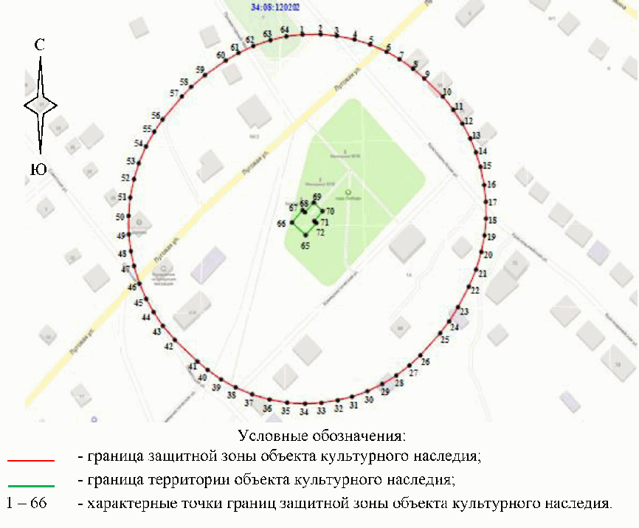

Перечень координат характерных точек границ защитной зоны
объекта культурного наследия регионального значения
"Братская могила советских воинов, погибших в период
Сталинградской битвы", расположенного по адресу:
Волгоградская область, Иловлинский район,
п.г.т. Иловля, парк Победы

Система координат: МСК-34, зона 1

Номер характерной точки | X | Y
1 | 549 129,39 | 1 368 078,53
2 | 549 129,53 | 1 368 089,52
3 | 549 128,61 | 1 368 099,47
4 | 549 126,45 | 1 368 110,25
5 | 549 123,47 | 1 368 119,80
6 | 549 119,11 | 1 368 129,89
7 | 549 114,74 | 1 368 137,75
8 | 549 109,08 | 1 368 145,99
9 | 549 103,30 | 1 368 152,89
10 | 549 092,44 | 1 368 164,21
11 | 549 084,76 | 1 368 170,62
12 | 549 076,49 | 1 368 176,23
13 | 549 067,69 | 1 368 180,98
14 | 549 059,41 | 1 368 184,49
15 | 549 050,84 | 1 368 187,24
16 | 549 040,09 | 1 368 189,53
17 | 549 030,15 | 1 368 190,59
18 | 549 020,15 | 1 368 190,64
19 | 549 010,20 | 1 368 189,70
20 | 549 000,39 | 1 368 187,77
21 | 548 989,89 | 1 368 184,52
22 | 548 979,80 | 1 368 180,15
23 | 548 967,58 | 1 368 173,58
24 | 548 959,18 | 1 368 168,16
25 | 548 952,12 | 1 368 162,58
26 | 548 938,97 | 1 368 150,52
27 | 548 932,96 | 1 368 143,83
28 | 548 927,02 | 1 368 135,79
29 | 548 921,91 | 1 368 127,20
30 | 548 917,68 | 1 368 118,14
31 | 548 914,38 | 1 368 108,71
32 | 548 912,23 | 1 368 099,97
33 | 548 910,77 | 1 368 090,08
34 | 548 910,30 | 1 368 080,10
35 | 548 910,94 | 1 368 069,12
36 | 548 912,78 | 1 368 058,28
37 | 548 915,80 | 1 368 047,71
38 | 548 919,97 | 1 368 037,53
39 | 548 924,70 | 1 368 028,73
40 | 548 930,29 | 1 368 020,44
41 | 548 935,34 | 1 368 014,24
42 | 548 948,14 | 1 368 000,35
43 | 548 956,43 | 1 367 993,13
44 | 548 964,62 | 1 367 987,39
45 | 548 972,44 | 1 367 982,95
46 | 548 981,57 | 1 367 978,86
47 | 548 992,02 | 1 367 975,44
48 | 549 000,80 | 1 367 973,51
49 | 549 010,72 | 1 367 972,30
50 | 549 021,72 | 1 367 972,12
51 | 549 032,66 | 1 367 973,15
52 | 549 043,43 | 1 367 975,38
53 | 549 052,95 | 1 367 978,41
54 | 549 063,02 | 1 367 982,83
55 | 549 071,70 | 1 367 987,79
56 | 549 079,06 | 1 367 992,97
57 | 549 092,60 | 1 368 004,74
58 | 549 098,29 | 1 368 010,37
59 | 549 105,33 | 1 368 018,82
60 | 549 113,95 | 1 368 031,52
61 | 549 118,44 | 1 368 039,32
62 | 549 122,58 | 1 368 048,41
63 | 549 126,06 | 1 368 058,84
64 | 549 128,22 | 1 368 068,60
1 | 549 129,39 | 1 368 078,53
65 | 549 010,30 | 1 368 080,43
66 | 549 017,85 | 1 368 072,05
67 | 549 025,11 | 1 368 078,53
68 | 549 023,83 | 1 368 079,96
69 | 549 029,62 | 1 368 085,27
70 | 549 024,60 | 1 368 090,74
71 | 549 018,72 | 1 368 085,64
72 | 549 017,54 | 1 368 086,95
65 | 549 010,30 | 1 368 080,43

Система координат: WGS 84

Номер характерной точки | N | E
1 | 49°18'11,91" | 43°59'4,57"
2 | 49°18'11,91" | 43°59'5,11"
3 | 49°18'11,88" | 43°59'5,60"
4 | 49°18'11,80" | 43°59'6,14"
5 | 49°18'11,70" | 43°59'6,61"
6 | 49°18'11,56" | 43°59'7,10"
7 | 49°18'11,41" | 43°59'7,49"
8 | 49°18'11,23" | 43°59'7,89"
9 | 49°18'11,04" | 43°59'8,23"
10 | 49°18'10,68" | 43°59'8,79"
11 | 49°18'10,43" | 43°59'9,10"
12 | 49°18'10,16" | 43°59'9,37"
13 | 49°18'9,87" | 43°59'9,60"
14 | 49°18'9,60" | 43°59'9,77"
15 | 49°18'9,32" | 43°59'9,90"
16 | 49°18'8,98" | 43°59'10,01"
17 | 49°18'8,65" | 43°59'10,05"
18 | 49°18'8,33" | 43°59'10,05"
19 | 49°18'8,01" | 43°59'10,00"
20 | 49°18'7,69" | 43°59'9,90"
21 | 49°18'7,35" | 43°59'9,73"
22 | 49°18'7,03" | 43°59'9,51"
23 | 49°18'6,64" | 43°59'9,17"
24 | 49°18'6,37" | 43°59'8,90"
25 | 49°18'6,14" | 43°59'8,62"
26 | 49°18'5,72" | 43°59'8,01"
27 | 49°18'5,53" | 43°59'7,68"
28 | 49°18'5,34" | 43°59'7,28"
29 | 49°18'5,18" | 43°59'6,85"
30 | 49°18'5,04" | 43°59'6,40"
31 | 49°18'4,94" | 43°59'5,93"
32 | 49°18'4,87" | 43°59'5,50"
33 | 49°18'4,83" | 43°59'5,01"
34 | 49°18'4,82" | 43°59'4,51"
35 | 49°18'4,84" | 43°59'3,97"
36 | 49°18'4,91" | 43°59'3,43"
37 | 49°18'5,01" | 43°59'2,91"
38 | 49°18'5,15" | 43°59'2,41"
39 | 49°18'5,31" | 43°59'1,98"
40 | 49°18'5,49" | 43°59'1,57"
41 | 49°18'5,66" | 43°59'1,27"
42 | 49°18'6,08" | 43°59'0,59"
43 | 49°18'6,35" | 43°59'0,24"
44 | 49°18'6,61" | 43°58'59,96"
45 | 49°18'6,87" | 43°58'59,74"
46 | 49°18'7,17" | 43°58'59,54"
47 | 49°18'7,51" | 43°58'59,38"
48 | 49°18'7,79" | 43°58'59,29"
49 | 49°18'8,11" | 43°58'59,24"
50 | 49°18'8,47" | 43°58'59,24"
51 | 49°18'8,82" | 43°58'59,29"
52 | 49°18'9,17" | 43°58'59,41"
53 | 49°18'9,48" | 43°58'59,57"
54 | 49°18'9,80" | 43°58'59,79"
55 | 49°18'10,08" | 43°59'0,04"
56 | 49°18'10,32" | 43°59'0,30"
57 | 49°18'10,75" | 43°59'0,89"
58 | 49°18'10,93" | 43°59'1,18"
59 | 49°18'11,16" | 43°59'1,60"
60 | 49°18'11,43" | 43°59'2,23"
61 | 49°18'11,57" | 43°59'2,62"
62 | 49°18'11,70" | 43°59'3,07"
63 | 49°18'11,81" | 43°59'3,59"
64 | 49°18'11,88" | 43°59'4,08"
65 | 49°18'8,05" | 43°59'4,59"
66 | 49°18'8,30" | 43°59'4,18"
67 | 49°18'8,54" | 43°59'4,50"
68 | 49°18'8,49" | 43°59'4,57"
69 | 49°18'8,68" | 43°59'4,84"
70 | 49°18'8,51" | 43°59'5,11"
71 | 49°18'8,33" | 43°59'4,85"
72 | 49°18'8,29" | 43°59'4,92"

Приложение 3
к приказу
комитета
государственной охраны
объектов культурного наследия
Волгоградской области
от 11.06.2021 N 400

РЕЖИМ ИСПОЛЬЗОВАНИЯ ЗЕМЕЛЬ В ГРАНИЦАХ ЗАЩИТНЫХ ЗОН ОБЪЕКТОВ
КУЛЬТУРНОГО НАСЛЕДИЯ, РАСПОЛОЖЕННЫХ НА ТЕРРИТОРИИ
ИЛОВЛИНСКОГО РАЙОНА ВОЛГОГРАДСКОЙ ОБЛАСТИ

В границах защитных зон объектов культурного наследия, расположенных на территории Иловлинского района Волгоградской области, запрещаются строительство объектов капитального строительства и их реконструкция, связанная с изменением их параметров (высоты, количества этажей, площади), за исключением строительства и реконструкции линейных объектов.

